桂林电子科技大学2019-2020学年第2学期

**程序设计与问题求解实验报告**

|  |  |  |  |  |  |  |  |  |  |  |
| --- | --- | --- | --- | --- | --- | --- | --- | --- | --- | --- |
| 实验名称 | **熟悉上机环境及顺序、选择结构程序设计** | | | | | | | |  | 课号：  辅导教师意见：  成绩教师签名： |
| 院系 | **计算机与信息安全学院** | | | 专业 | | **计算机大类** | | |
| 学号 | **1900301517** | | | 姓名 | | **陆洪业** | | |
| 实验日期 | **2020** | 年 | **3** | | 月 | | **27** | 日 |
|  |  | | | | | | | |

**一．实验目的：**

1. 了解和使用VC集成开发环境；
2. 理解顺序结构程序设计方法。
3. 掌握关系和逻辑运算表达式来表示条件；
4. 掌握分支结构程序if和switch设计方法。

|  |
| --- |
| **二、实验内容和步骤** |

1. 分析并修改下面程序错误，使之能够正常运行。

**（1）错误代码一：**

下面的程序是求a和b的和。用户读入a和b的值，计算出结果，并输出。

#include <stdio.h>

int main()

{ inta,b;

int sum;

sum=a+b;

scanf("%d%d",a,b);

printf("sum=%d\n",sum);

return 0;

}

**（2）错误代码二：**

下面的这个程序是当a和b的值相等的情况下输出“a和b相等”，而a与b的值不相等的话无输出。

#include <stdio.h>

int main()

{

scanf(“%d%d”,&a,&b);

if (a==b);

{

printf("a和b相等\n");

}

return 0;

}

**（3）错误的代码三：**

下面的这个程序是当a和b的值相等的情况下a与b的值同时增加1，而a与b的值不相等的话，二者的值保持不变。

#include <stdio.h>

int main()

{

inta,b;

scanf(“%d%d”,&a,&b);

if (a==b)

a++;

b++;

printf("a=%d,b=%d",a,b);

return 0;

}

**编译环境中正确代码、运行结果截图及错误原因分析如下：**

2．编写程序实现以下功能

（1）计算的值，并输出结果（保留2位小数）

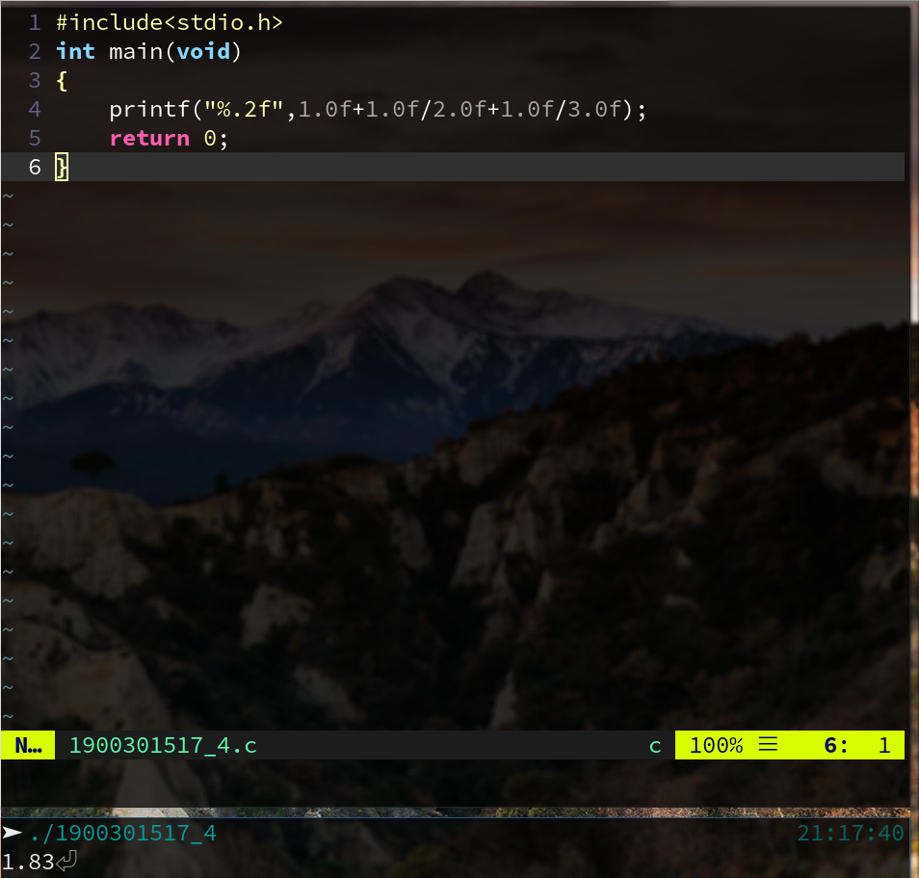

（2）身高预测

每个做父母的都关心自己孩子成人后的身高，据有关生理卫生知识与数理统计分析表明，影响小孩成人后的身高的因素包括遗传、饮食习惯与体育锻炼等。小孩成人后的身高与其父母的身高和自身的性别密切相关。

设faHeight为其父身高，moHeight为其母身高，身高预测公式为

男性成人时身高=(faHeight + moHeight)×0.54cm

女性成人时身高=(faHeight×0.923 + moHeight)/2cm

此外，如果喜爱体育锻炼，那么可增加身高2%；如果有良好的卫生饮食习惯，那么可增加身高1.5%。编程从键盘输入用户的性别（用字符型变量sex存储，输入字符F表示女性，输入字符M表示男性）、父母身高（用实型变量存储，faHeight为其父身高，moHeight为其母身高）、是否喜爱体育锻炼（用字符型变量sports存储，输入字符Y表示喜爱，输入字符N表示不喜爱）、是否有良好的饮食习惯等条件（用字符型变量diet存储，输入字符Y表示良好，输入字符N表示不好），利用给定公式和身高预测方法对身高进行预测。

编程要求：有用户输入输出提示信息。

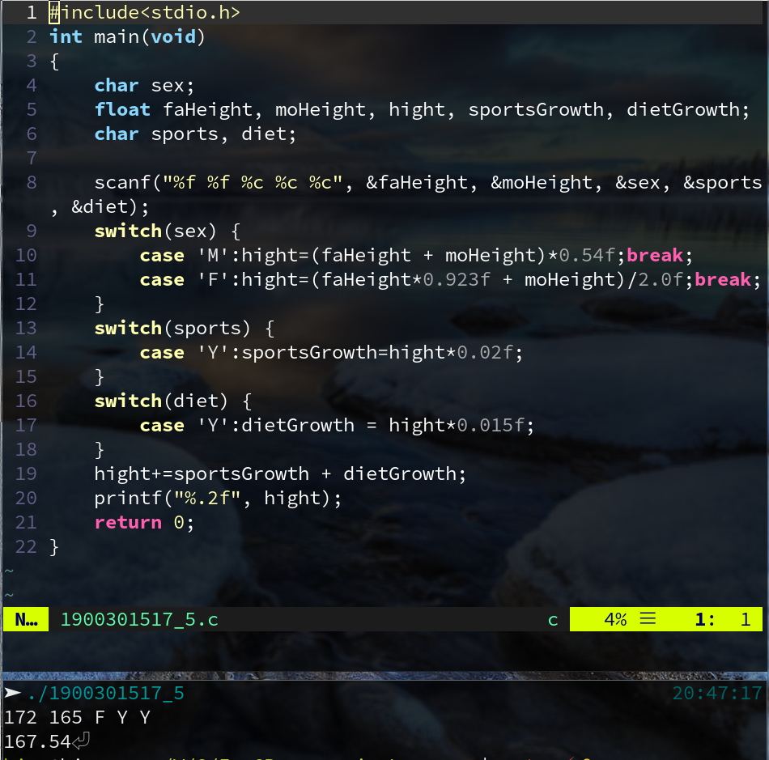

（3）简单的计算器

用switch语句编程设计一个简单的计算器程序，要求根据用户从键盘输入的表达式：

操作数1 运算符op 操作数2

计算表达式的值，指定的算术运算符为加（+）、减（-）、乘（*）、除（/）。

编程要求：程序能进行浮点数的算术运算，有用户输入输出提示信息。

**提示**：因为除法中的除数不能为0，因此关键在于如何比较浮点变量data2和常数0是否相等。作为整型变量跟0的比较，简单的＝＝就可以解决。而浮点型等实型变量需要用

**if (fabs(data2) <= 1e-7)**

进行判断（即判断其是否足够小）。若使用函数fabs，需要包含头文件math.h

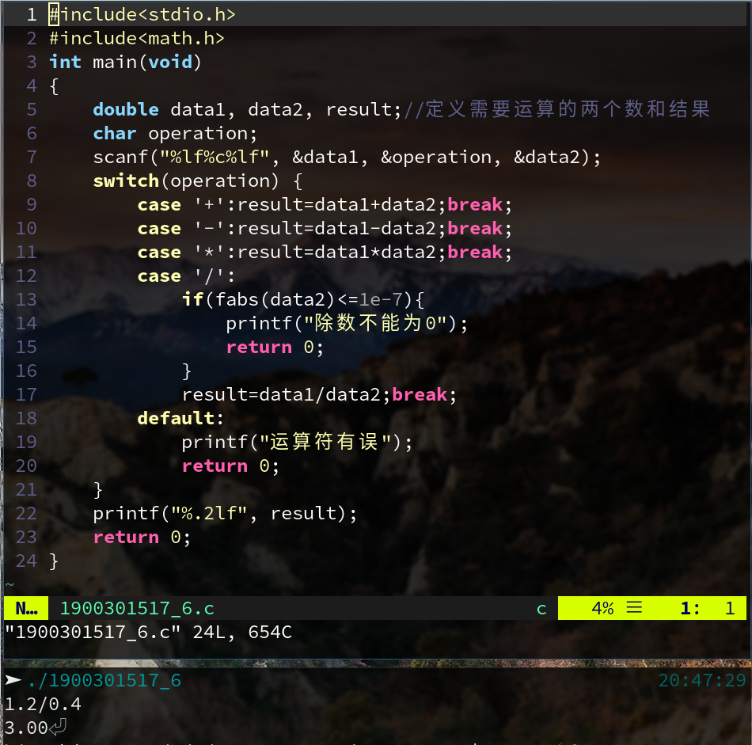

### 三、实验小结

**总结在实验中遇到的问题以及解决方法或实验收获(150字左右)**

|  |
| --- |
|  |